Име и презиме:_______________________________________

ГЛАГОЛИ

1. Допуни реченице одговарајућим глаголима.

Бака ___________________унуче.

Зека вешто_________________јендек.

Када_____________ветар, лишће ______________.

Моја мама______________одличне колаче.

2. Распореди глаголе:
спава, пева, чита, свиће, трчи, лежи, грми, лебди, веје.

радња стање збивање


3. Допуни реченице глаголима

Јутрос сам _______________ домаћи задатак.
(радња)

Данас су јако _______________ муње.
(збивање)

Ноћас сам _______________ диван сан.
(стање)

4. Како гласе занимања настала од ових радњи?
учити - Мој комшија је учитељ.
кувати - Деда је ____________________.
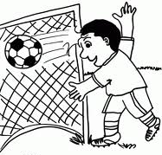 учити - Марија је _____________________.

5. Реши ребус “ И

